Gemeinde- Kindergarten Koglhof

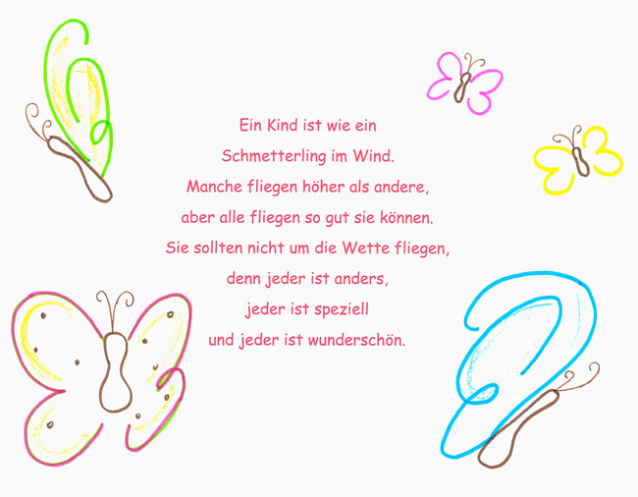

Kindergarten: Koglhof 35, 8191 Birkfeld
Leitung: Evelyn Glanz
0664/88 29 10 64, kiga.koglhof@birkfeld.at

Inhaltsverzeichnis

Vorwort der Kindergartenleitung 3
Unser Kindergarten stellt sich vor 4
Unser Team stellt sich vor 6
Teamarbeit 7
Wichtige Informationen für Eltern 8
Gebäude und Räumlichkeiten 11
Eingewöhnung – Kindergartenbeginn 18
Für uns wichtige WERTE 19
Unser Bild vom Kind 21
Pädagogische Orientierung 22
Tagesablauf 23
Ein neuer Tag beginnt…. 25
Jahresablauf 26
Pädagogeische Planung und Reflexion 27
Beobachtung und Dokumetation 28
Pädagogische Qualität 29
Pädagogoische Zielsetzung 31
Bildungsrahmenplan 33
Bildungsbereiche 35
Bildungspartnerschaft mit Eltern 38
Kinder im letzten Kindergartenjahr 39
Kooperation mit Insitutionen 40
Erasmus – Bildungsbrücken im Oberen Feistritztal 41
Transition – Übergang Kindergarten/Volksschule 42
Literatur- und Quellenverzeichnis 43
Impressum 45
Danksagung 45

Vorwort der Kindergartenleitung

Liebe Eltern, liebe Kolleg:innen, liebe Interessierte!
In den Händen halten Sie die Konzeption unseres Kindergartens. Sie ist das Herzstück unserer Einrichtung und spiegelt unsere Bildungsarbeit wider. Mir liegt es besonders am Herzen, dass alle Kinder die Möglichkeit haben, sich bei uns im Haus wohlzufühlen. Wir wollen den Kindergarten zu einem Ort machen, an dem die Kinder ihre eigene Persönlichkeit zum Ausdruck bringen, Freundschaften schließen und die Welt entdecken. Nur so können sie zu selbstbewussten, aufgeschlossenen und kreativen Charakteren heranwachsen. Jedes Kind, so einzigartig und unvergleichlich es ist, soll in seiner Individualität respektiert werden und sich nach seinem eigenen Lern- und Lebensrhythmus entwickeln dürfen. Wir versuchen, die Kinder dort abzuholen, wo sie in ihrer Entwicklung stehen und gemeinsam mit ihnen den Weg bis zum Schuleintritt zu gehen. Im alltäglichen Spiel lernt ein Kind für sein Leben. Tagtäglich passiert im Kindergarten wertvolle Bildungsarbeit - sowohl im freien Spiel als auch in gezielten Angeboten von uns Pädagoginnen.
Um optimale Bildungs- und Entwicklungschancen für das Kind bieten zu können, orientiert sich unsere pädagogische Arbeit am bundesländerübergreifenden Bildungsrahmenplan für elementare Bildungseinrichtungen. Darin sind wesentliche Kompetenzen, Methoden und Schwerpunkte der Bildungsarbeit festgelegt.
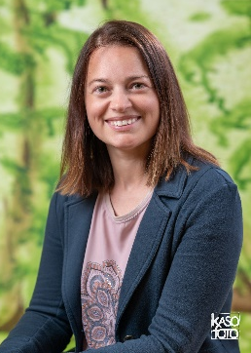
Viel Freude beim Lesen
der Konzeption!

Evelyn Glanz

Unser Kindergarten stellt sich vor

Der Kindergarten Koglhof wurde in Jahren 1978/79 von der Gemeinde Koglhof, unter Bürgermeister Johann Haberl errichtet. Im September 1979 wurde der eingruppige Kindergarten feierlich eröffnet.

Nach 36 Jahren Kindergartenbetrieb übersiedelten wir in unseren neuen Kindergarten, im Schulgebäude, wo wir uns in großen, freundlichen und offenen Räumen mit moderner Ausstattung entfalten können.

Die Neueröffnung von Schule und Kindergarten fand 2015 stand.

Im Frühling 2020 wurde der Spielplatz fertiggestellt.

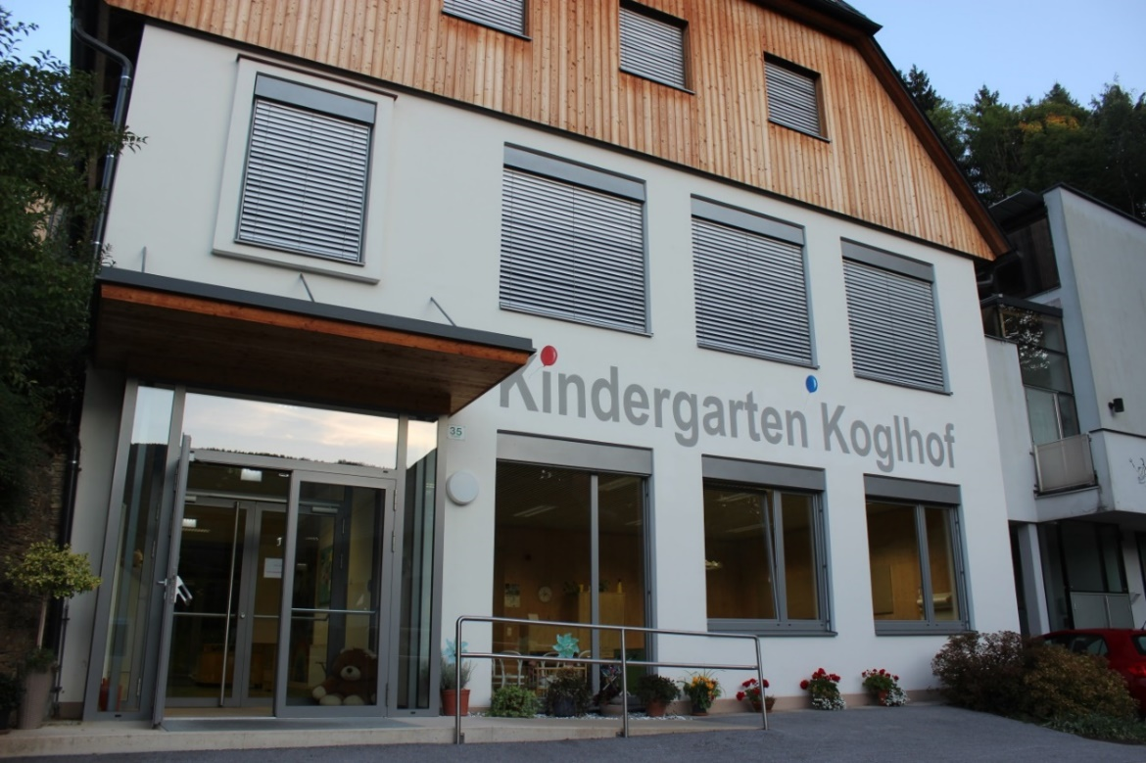

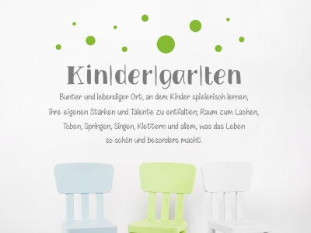

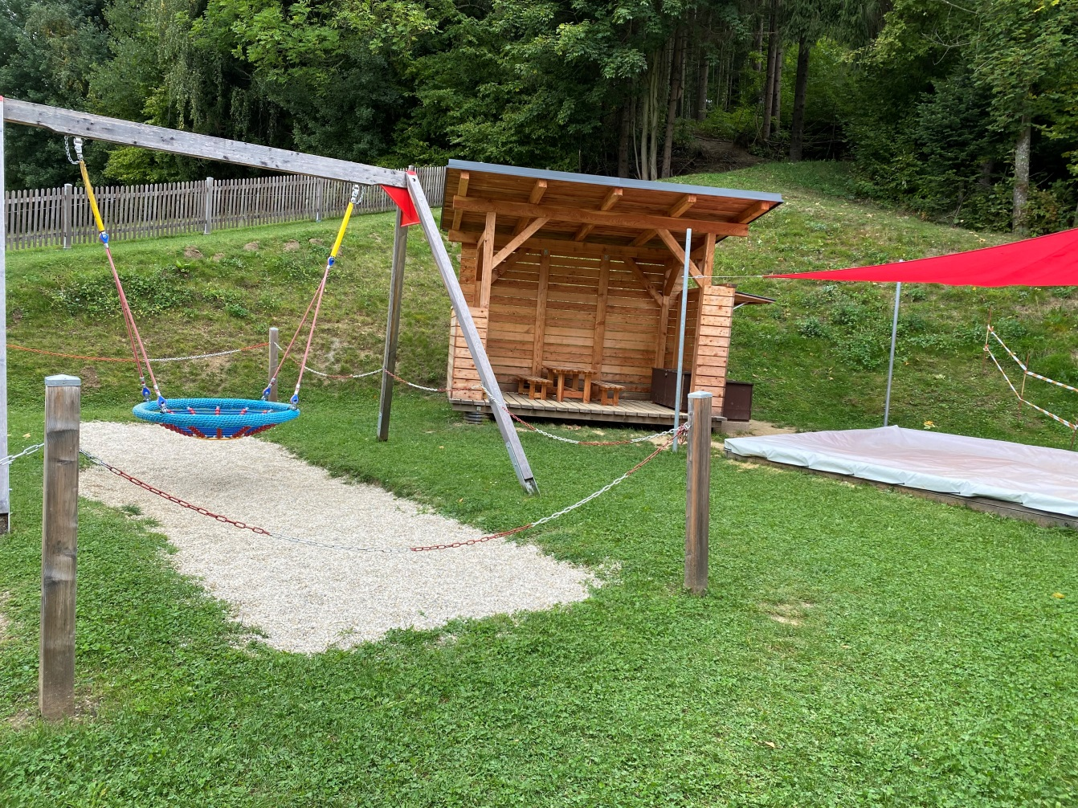

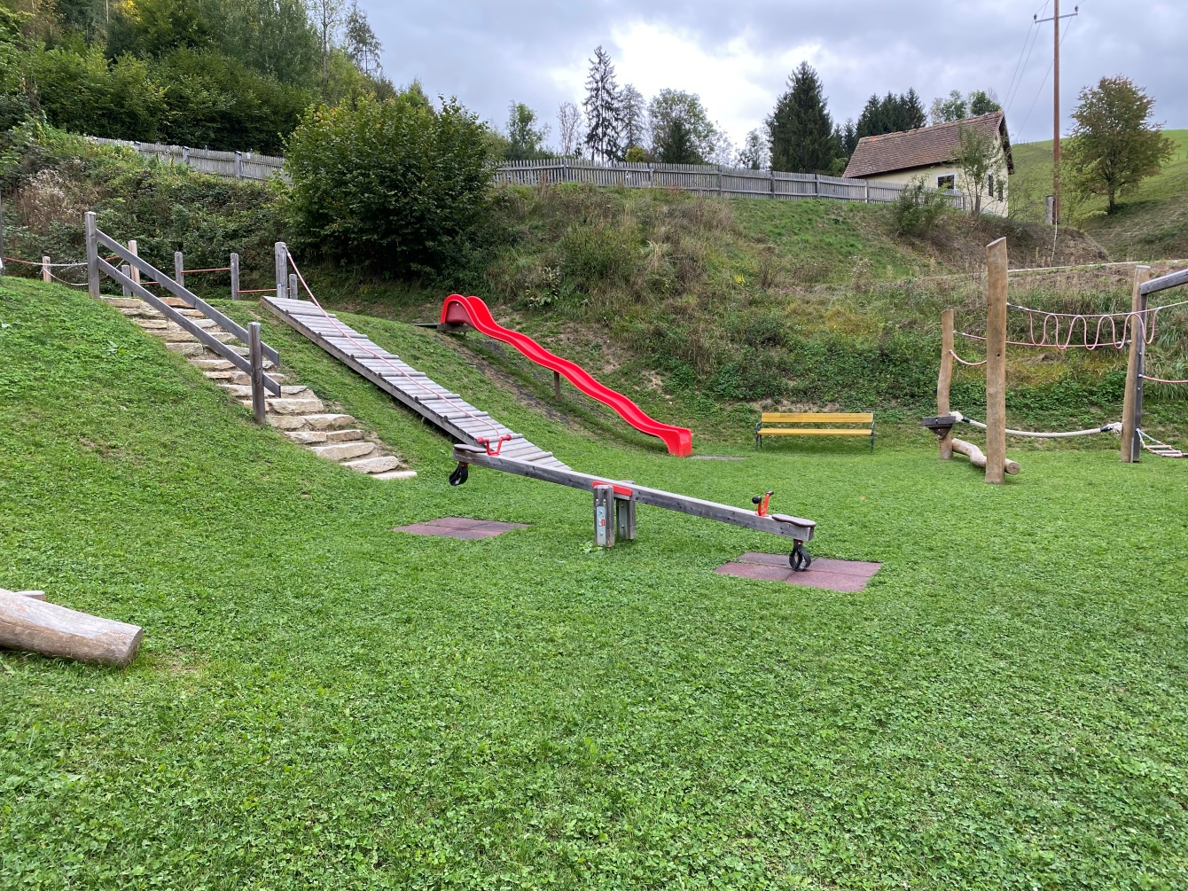

Unser Team stellt sich vor

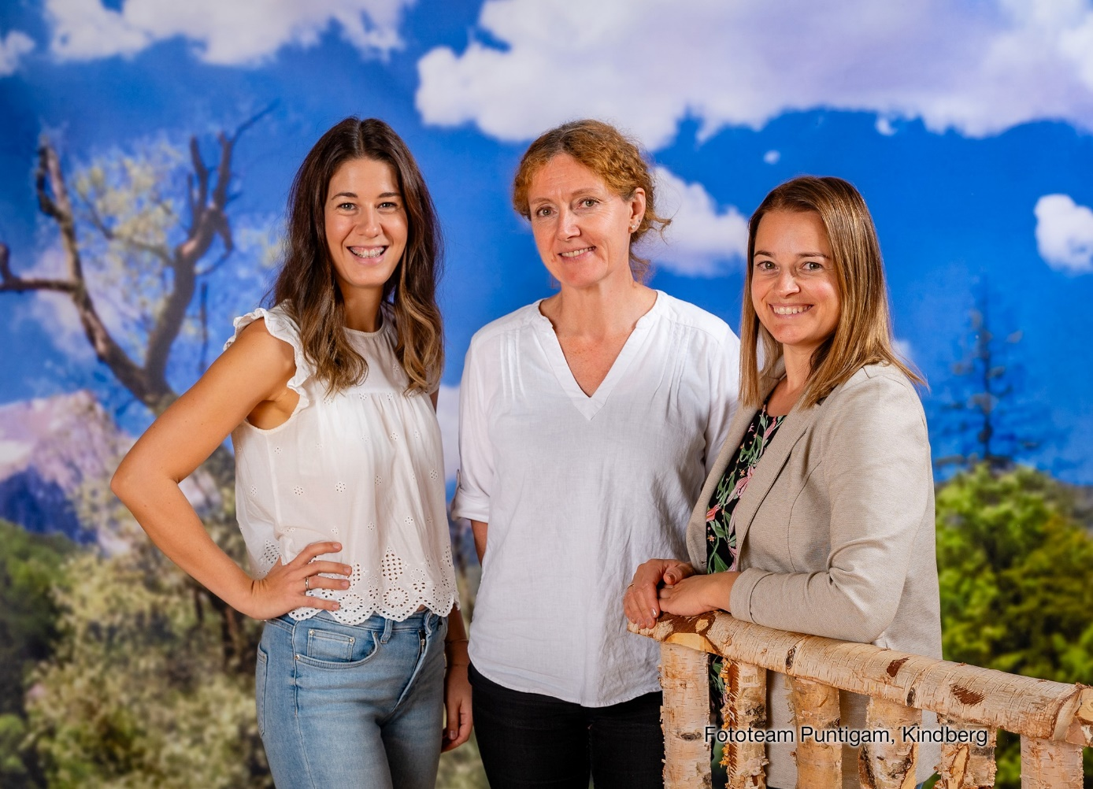
(von links nach rechts)

Judith Pötz
Kindergartenpädagogin

Eva Pretterhofer
Kindergartenbetreuerin

Evelyn Glanz
Kindergartenpädagogin und Leitung des Kindergartens

„Wenn du deine Berufung zum Beruf machst,
dann arbeitest du nicht,
dann lebst du.“
Teamarbeit

Regelmäßig geplante und spontane Teambesprechungen, tägliche Absprachen im Team und eine gemeinsame Planung sind grundlegend für eine hohe Qualität der pädagogischen Arbeit in unserem Kindergarten.
Auch im Team hegen wir einen offenen, vertrauensvollen und respektvollen Umgang miteinander. Wir nutzen die Stärken jeder Einzelnen und arbeiten so ressourcenorientiert.
Gute Stimmung und Kooperation im Team sind uns ein großes Anliegen. Wir agieren als Vorbilder der Kinder im Umgang miteinander.
Jedes Teammitglied trägt Verantwortung und ist gleich viel wert, nur die Aufgabenbereiche sind unterschiedlich verteilt.
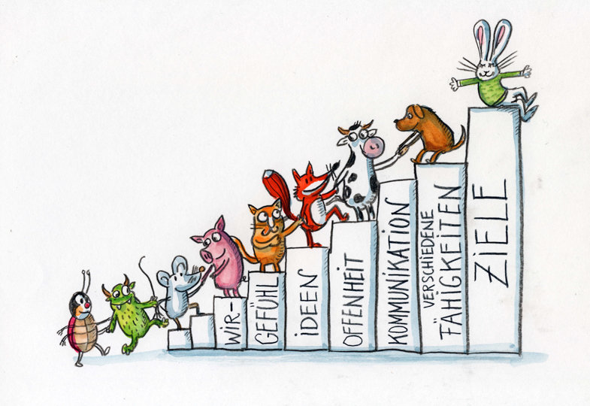

Wichtige Informationen für Eltern

Kindergarten Koglhof 35; 8191 Birkfeld
Tel.: 0664/88291064
kiga.koglhof@birkfeld.at

Träger: Gemeinde Birkfeld – Bürgermeister Oliver Felber

Öffnungszeiten: Montag – Freitag von 7:00-13:00 Uhr

Gruppengröße: 1 Gruppe mit höchstens 25 Kindern

Alter der Kinder: 3-6 Jahre

Anmeldung: ganzjährig möglich im Gemeindeamt

Kindergartenbeitrag: Sozialstaffel (verpflichtendes Jahr gratis)

Kindergartenbeihilfe: Ansuchen im Gemeindeamt

Ferienzeiten: Weihnachtsferien: 23.12. 24 - 06.01.25
Semesterferien: 17.02.25 – 23.02.25 – Bedarfserhebung
Osterferien: 14. 04. 25 – 21. 04.25
Sommerferien: 05. 07. 25 – 07.09.25 –
4 Wochen Sommerkindergarten im Kindergarten Birkfeld – Bedarfserhebung
Fenstertage: 29.05.25 – 01.06.25 geschlossen
19. 06.25 – 22. 06.25 geschlossen

Gesetzliche Feiertage und Wochenende ist der Kindergarten geschlossen.

Zusatzangebote: Zahnhygiene, Waldtage, Motorikpark Koglhof, Projekt ab März 25: Spielen einmal anders

Aufsichtspflicht des Kindergartenpersonals:

Aufsichtspflicht beginnt mit der Übergabe des Kindes am Morgen, an jemanden vom Team und endet mit der Übergabe zu Mittag an berechtigte Personen.

Anmeldemodalitäten:

Im Frühjahr werden die Erziehungsberechtigten von der Gemeinde Birkfeld schriftlich über den Einschreibungstermin informiert. Die Einschreibung findet im jeweiligen Kindergarten statt. Zu einem
Schnuppertag, sowie einem Elternabend vor Kindergartenbeginn wird herzlich eingeladen.

Zu berücksichtigen sind die gesetzlich vorgeschriebenen Anwesenheitszeiten bzw. das verpflichtende Kindergartenjahr vor Schuleintritt. Laut Steiermärkischen Kinderbildungs- und betreuungs-gesetz müssen fünf Tagen pro Woche für die gleiche tägliche Stunden-anzahl (grundsätzlich mindestens 5 Stunden) und zu den gleichen täglichen Zeiten eingeschrieben sein. Die tatsächliche Anwesen-heitspflicht beruht bei halbtägiger Einschreibung auf:
Mindestens 4 Wochentagen für jeweils 4 Stunden am Vormittag.
Für Kinder im verpflichtenden Kinderbetreuungsjahr gilt eine
Anwesenheitspflicht an fünf Tagen pro Woche für insgesamt 20 Stunden
vormittags. (§33c Abs. 1StKBBG)

Abweichungen von geplanten Mindestanwesenheitszeiten sind abgesehen von Krankheitsfällen, Arztbesuchen und dergleichen nur zulässig. Ob eine gerechtfertigte Verhinderung vorliegt, ist vom Erhalter bzw. der Kindergartenleitung zu entscheiden.
Sind Kinder verhindert, um in den Kindergarten zu kommen bitten wir, dieses IMMER rechtzeitig telefonisch oder per SMS bekannt zu geben.

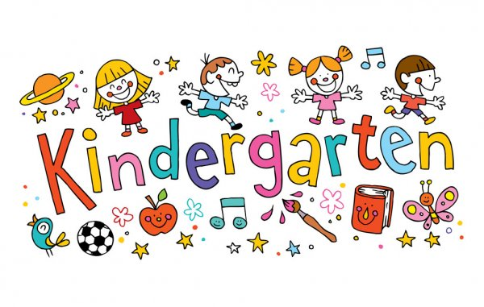

Gebäude und Räumlichkeiten

Unser Kindergarten steht in direkter räumlicher Verbindung mit der Volksschule.
Der Kindergarten ist unterteilt in einen großen Spielraum mit verschiedenen Bereichen, Garderobenbereich mit Bau- und, Konstruktionsbereich, eigener Kreativraum und Platz für Schönes und Interessantes, Waschraum, Küche, Büro, kleinen Turnsaal und Stauraum.

Für die Unterteilung, Einrichtung und Ausstattung unserer Räumlichkeiten wurde ein pädagogisches Raumkonzept erstellt. Dieses orientiert sich am Bildungsrahmenplan sowie Entwicklung, Interessen, Bedürfnissen und aktuellen Themen der Kinder und soll in erster Linie selbständiges Spielen und Handeln ermöglichen. Dieses Konzept wird im Kindergartenteam regelmäßig reflektiert, aktualisiert und erweitert.

Unser Eingangsbereich:

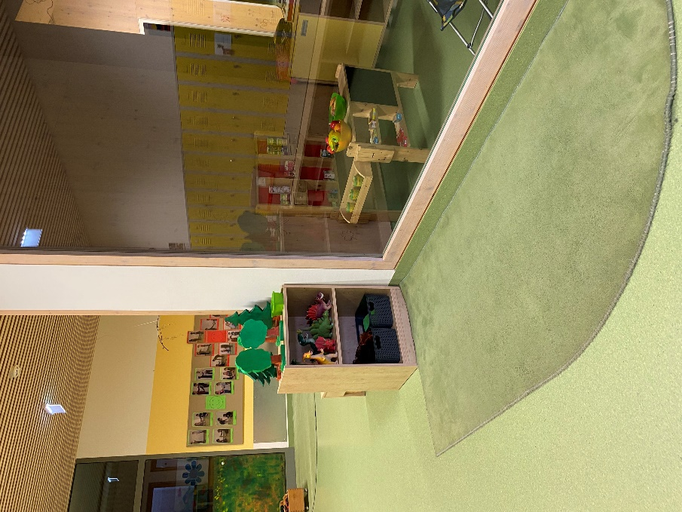

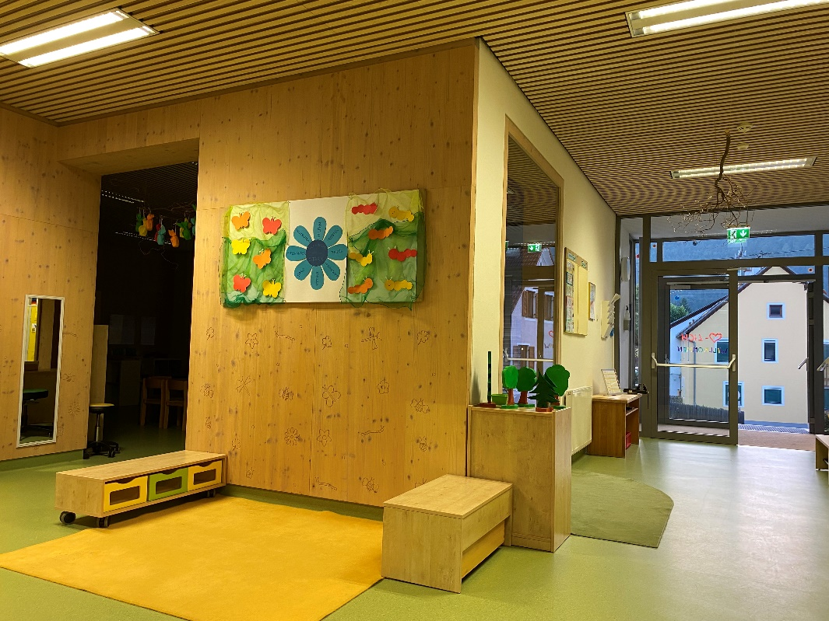

Baubereich:

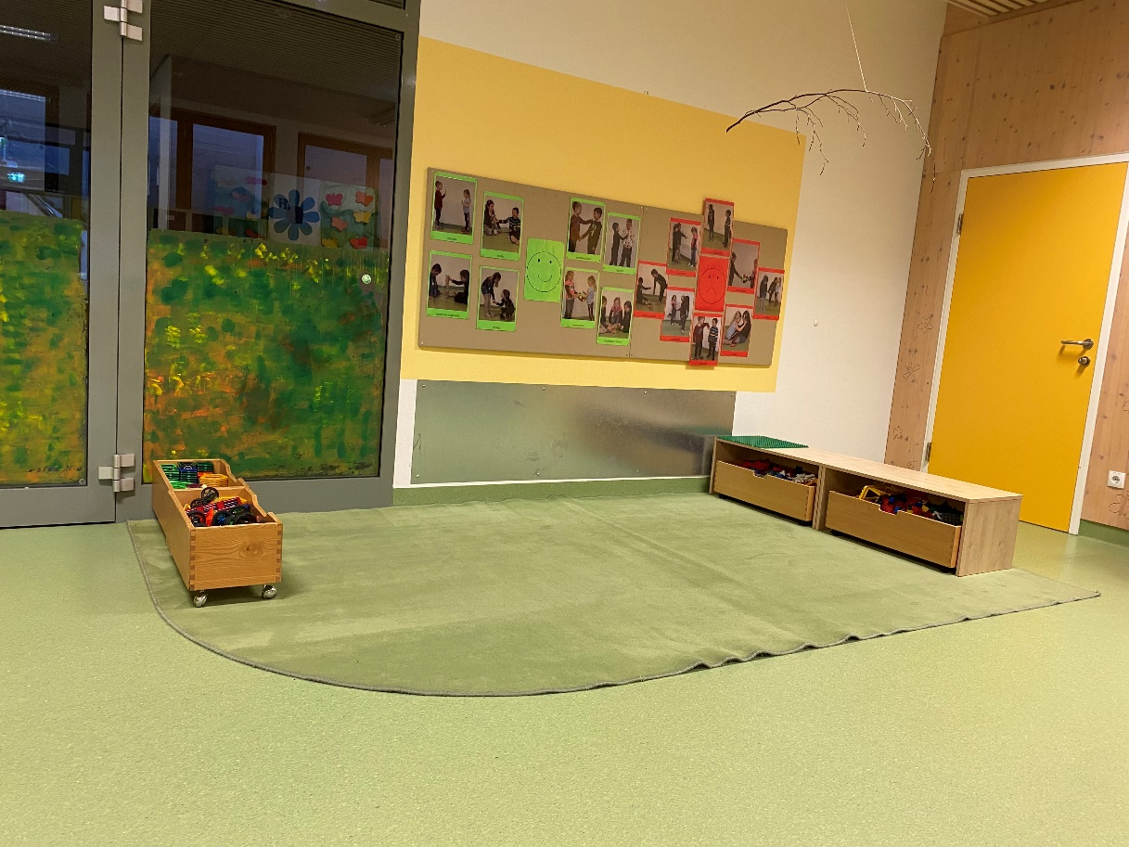

Unser Kreativraum:
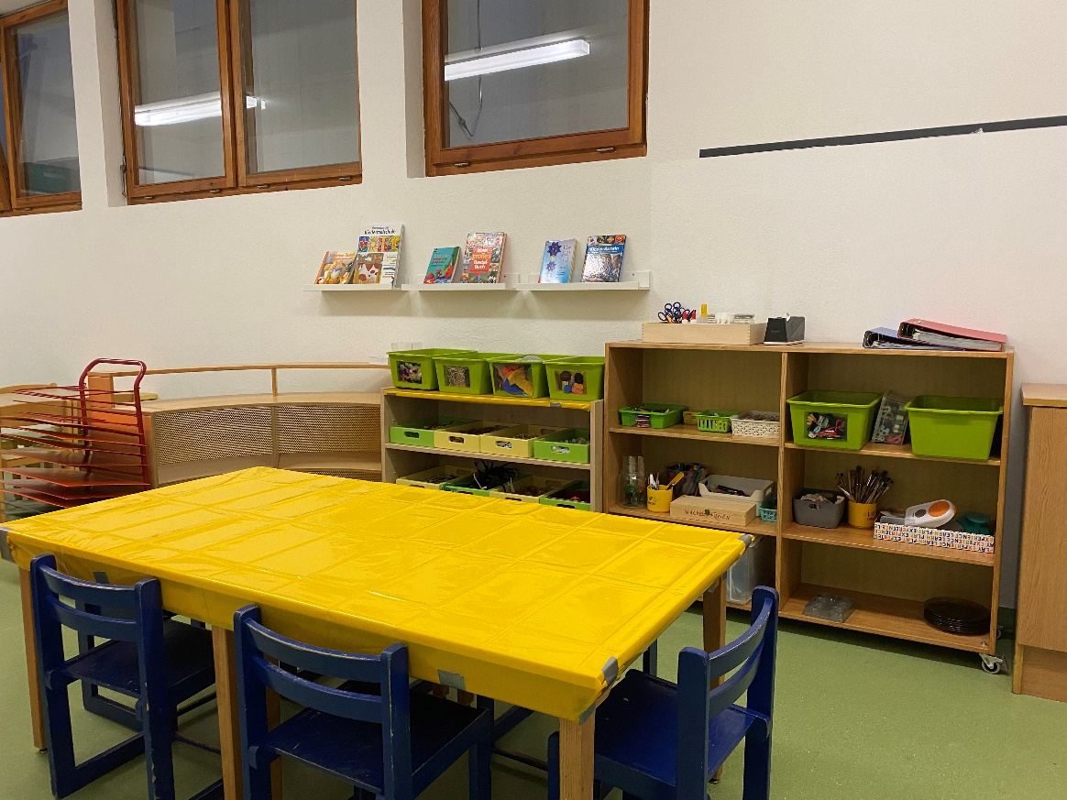

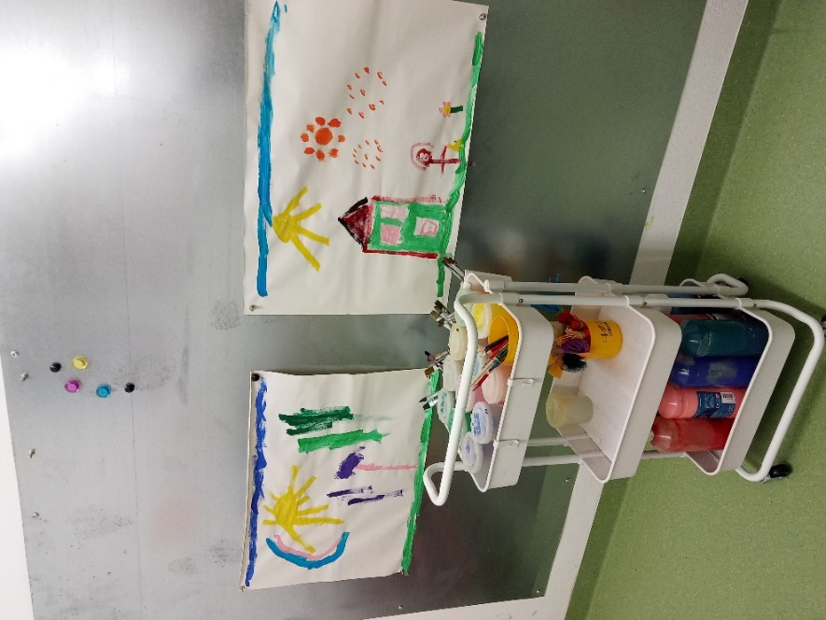

Unser Gruppenraum:
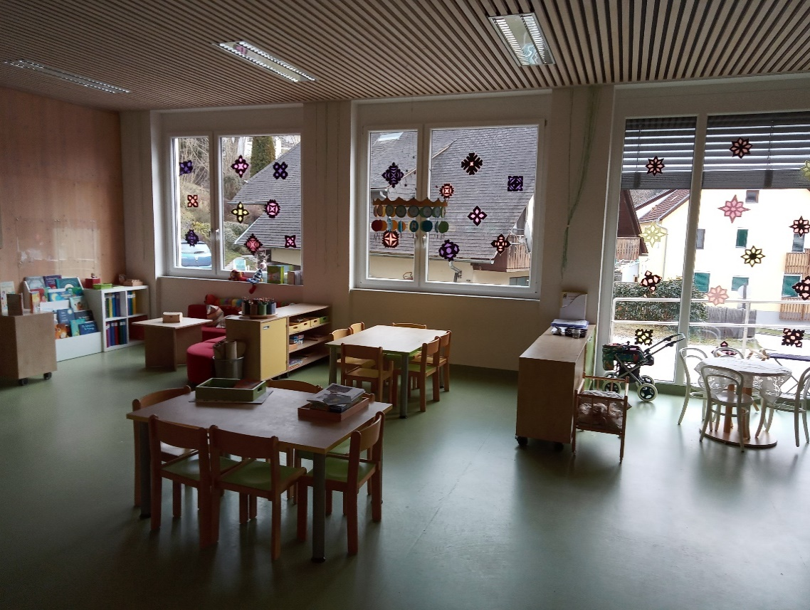

Unser Puppenbereich/Kaufladen/Verkleidungsbereich:

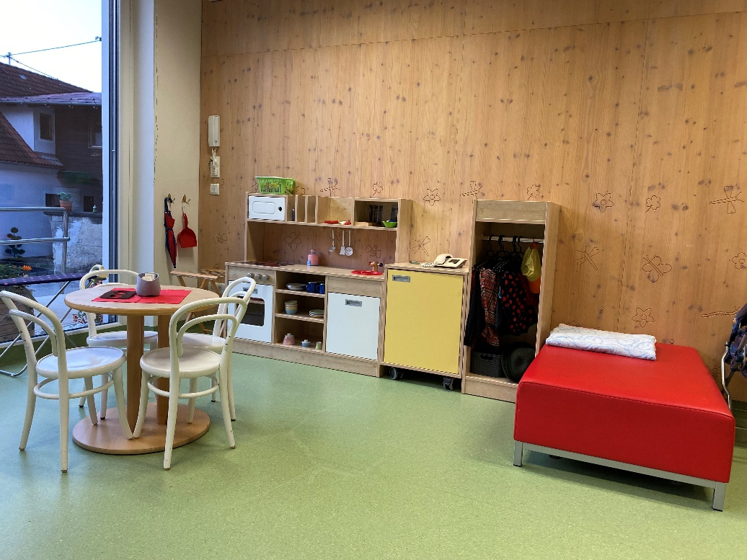

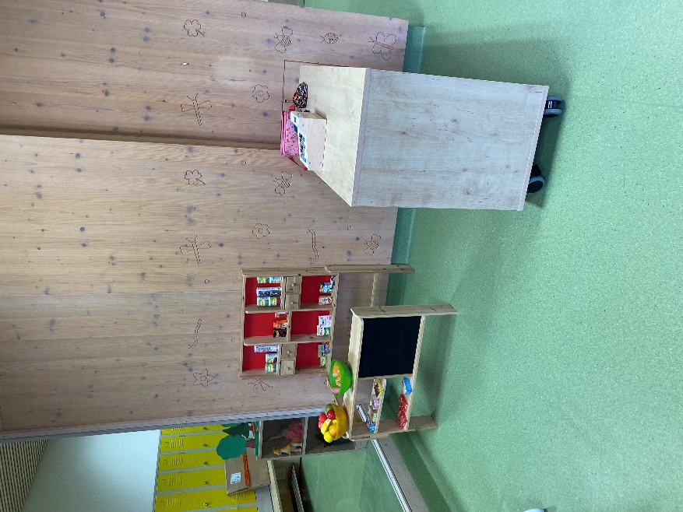

Unser Bücherbereich:

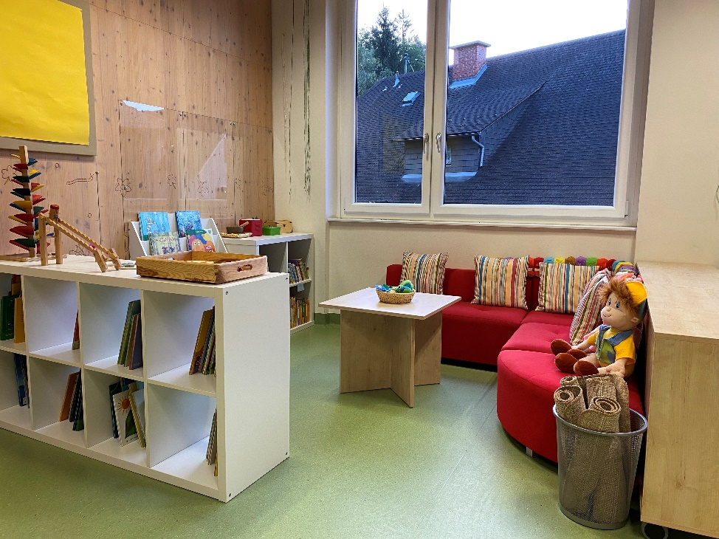

Unsere Sanitäranlagen:

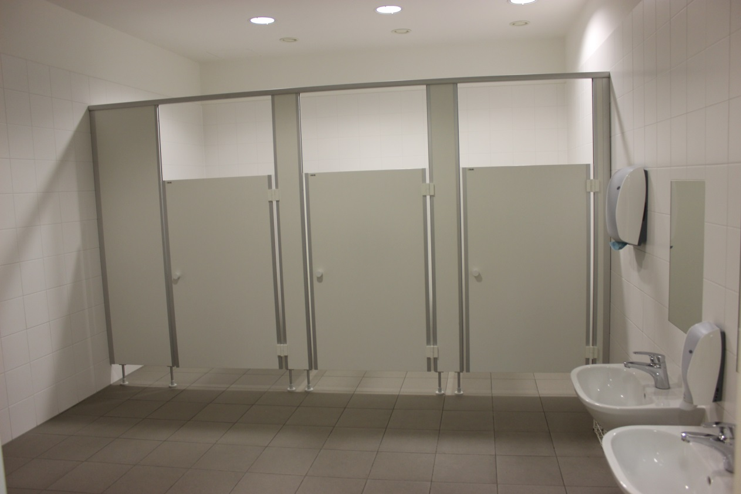

Unser Bewegungsraum:

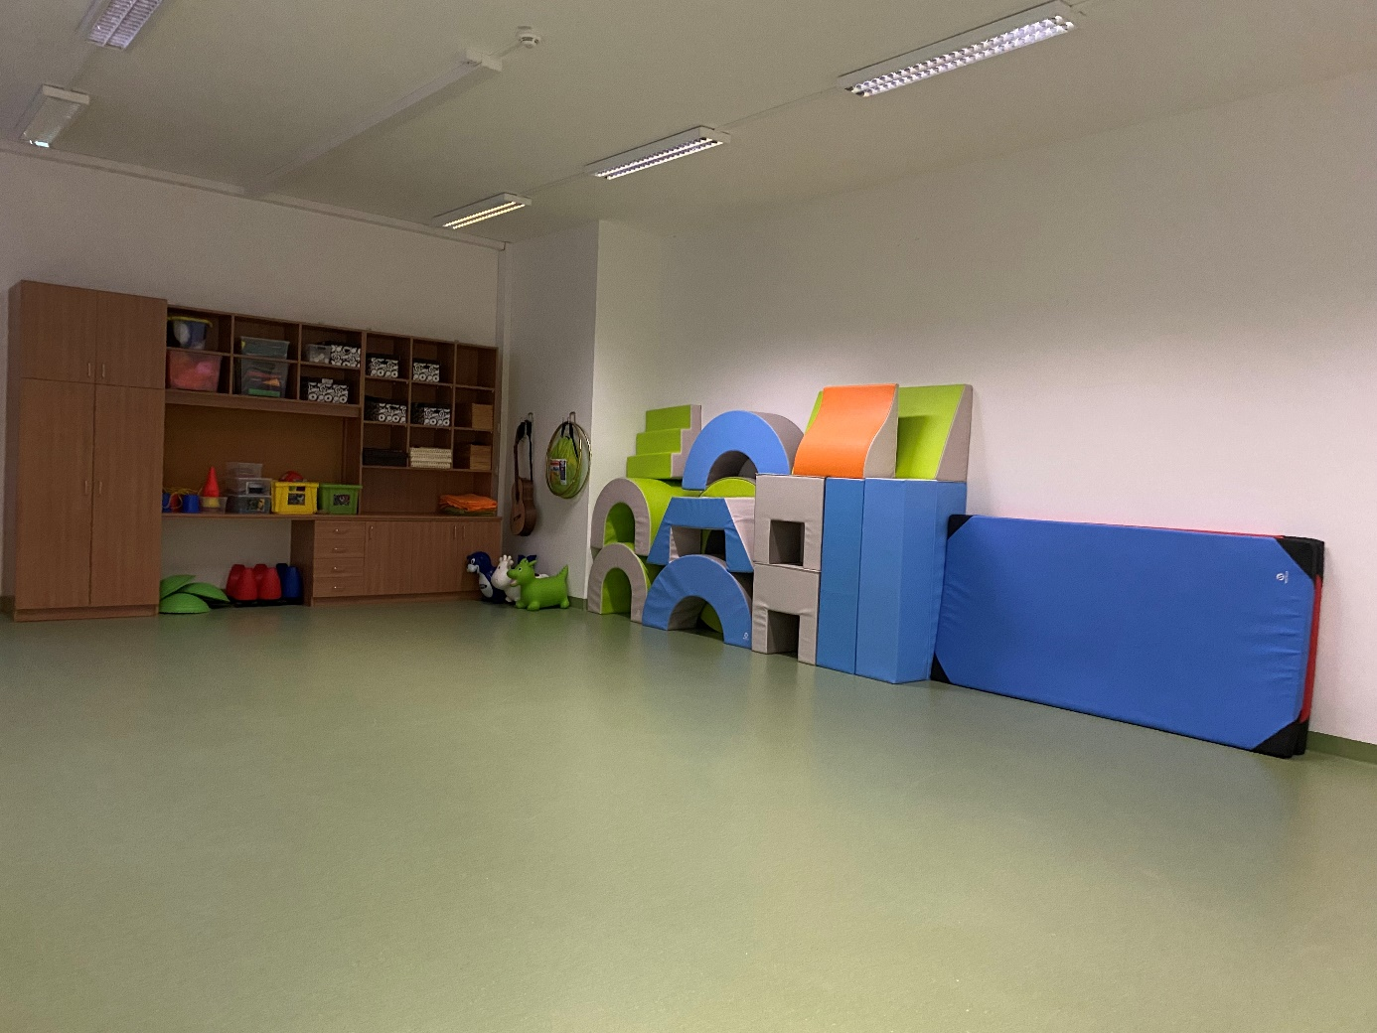

Eingewöhnung– Kindergartenbeginn

Mit der Zeit der Eingewöhnung bezeichnen wir den Abschnitt, wo das Kind den Kindergarten kennen lernt, sich an die neue Umgebung gewöhnt und Vertrauen gewinnt.
- Personen: Kinder und Erwachsene
- Umgebung: Ort, Haus, Räume, Materialien
- Strukturen: Tagesrhythmus, Regeln, Abläufe, Rituale
Die Zeit beginnt mit dem Tag der Einschreibung in den Kindergarten. Es folgt ein Schnuppertag und in der Vorbereitungswoche der 1. Elternabend.
Wie lange die Zeit der Eingewöhnung dauert, hängt von der Entwicklung des Kindes, der Bindung zu den Eltern, der Persönlichkeit des Kindes und den Vorerfahrungen ab.
Außerdem spielt auch die Haltung der Eltern gegenüber dem Kindergarten, dem Personal und der Verabschiedung eine wesentliche Rolle.
Je sicherer sich die Eltern darüber sind, ihr Kind in vertrauensvolle Hände zu übergeben, je wohler sie sich dabei fühlen und je klarer sie die Verabschiedung handhaben, desto besser unterstützen sie ihr Kind in diesem Prozess. Liebevolle jedoch kurze und klare Rituale bei der Verabschiedung sowie eine gute Vorbereitung mit Geschichten und Gesprächen schon vor dem Kindergarteneinstig, leisten einen wesentlichen Beitrag
Uns ist bei der Eingewöhnung auch der regelmäßige Austausch mit den Eltern wichtig.
Für uns wichtige WERTE

Es ist uns wichtig, dass sich die Kinder in einer wertschätzenden Umgebung geborgen und wohl fühlen können. Durch ein Gefühl der Sicherheit können sie sich schneller ihrem Interesse für bestimmte Erfahrungsbereiche zuwenden. Kinder lernen sehr viel durch Beobachtung, sei es von anderen Kindern oder von uns Erwachsenen.
Ein liebevoller Umgang im Miteinander, ein Füreinander- da sein, sind Werte die wir vorleben und vermitteln. Die Achtung jedes einzelnen – sei es groß oder klein- gibt dem Kind Halt und Sicherheit und trägt Früchte in der Entwicklung des Kindes. Schon sehr junge Kinder erleben durch aktives Mitgestalten und Tun, dass sie wichtig und wertvoll sind. In der Gruppe stehen Kinder immer wieder vor neuen Herausforderungen, bei denen sich die Kinder gegenseitig helfen.
Wir beobachten die Kinder und agieren mit unseren Handlungen als Vorbilder, motivieren sie, wertschätzend miteinander umzugehen und bestärken sie durch Lob und Anerkennung. Damit der Kindergartenalltag gut gelingen kann, ist es uns wichtig, dass Kinder mit unseren Regeln und Ritualen vertraut werden. Durch liebevolles und konsequentes Aufzeigen von Grenzen erleben und bekommen die Kinder Struktur, was zur besseren Orientierung und zu einem harmonischen Zusammenleben beiträgt.

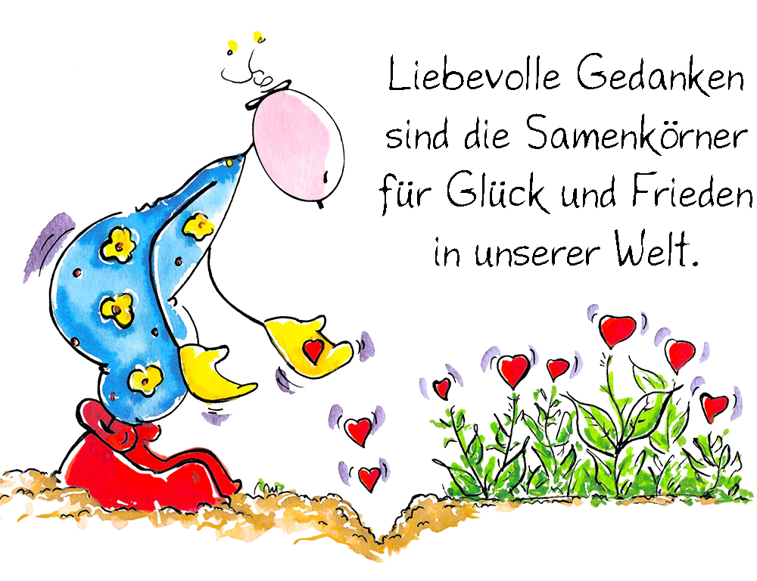

Unser Bild vom Kind

Es ist für unser Team eine wunderbare Aufgabe, Kinder ein Stück ihres Lebens begleiten zu können. Deshalb ist es uns wichtig, dass sich alle bei uns wohl fühlen.
Als engagiertes Kindergartenteam versuchen wir uns stets an den Bedürfnissen der Kinder zu orientieren. Wir sehen unsere Kinder als eigenständige Persönlichkeiten, die wir unterstützen, begleiten und stärken wollen, damit sie gerne zu uns in den Kindergarten kommen, Freunde finden und zu aufgeschlossenen kreativen und selbstbewussten Persönlichkeiten heranreifen.
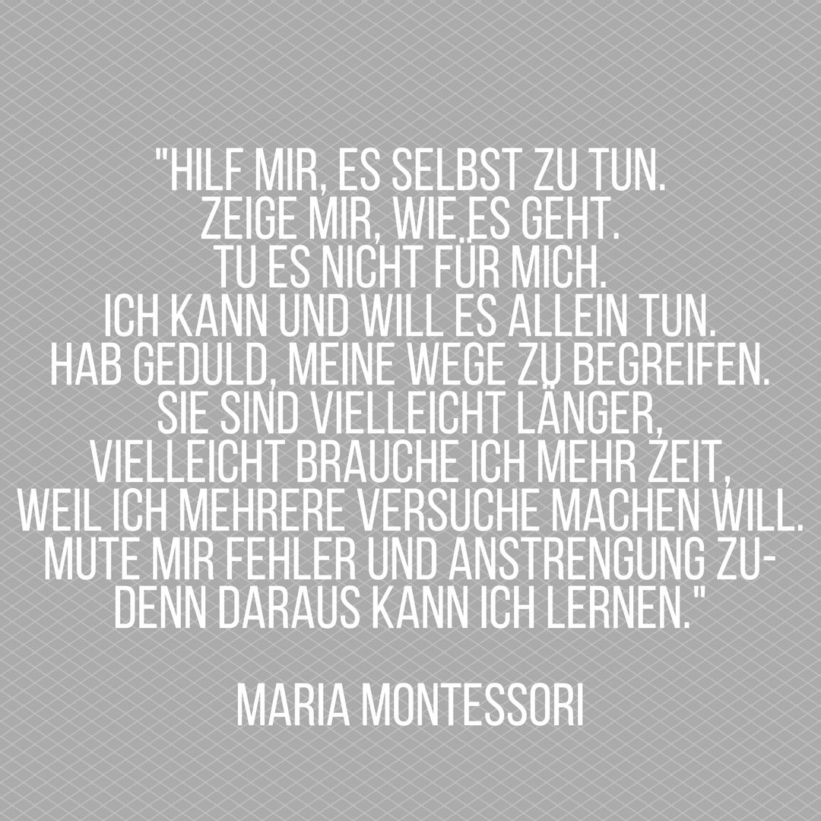

Pädagogische Orientierung

Wonach richtet sich unser pädagogisches Handeln? Was bieten wir den Kindern und warum? Wie sehen wir Kinder, was trauen wir ihnen zu und wie begleiten wir sie auf ihrem Lebensweg? Welche Bedeutung haben Team- und Elternarbeit für uns?
Gesellschaftliche Entwicklungen lassen die Wichtigkeit des Kindergartens als elementare Bildungseinrichtung steigen. (Elementarbildung bezeichnet die Bildung vor Schuleintritt). Wachsende gesellschaftliche und wirtschaftliche Anforderungen sowie der immer frühere und verpflichtende Eintritt der Kinder in elementare Bildungseinrichtungen, bringen die Notwendigkeit mit sich, pädagogische Konzepte des Kindergartens ständig zu reflektieren.
Die pädagogische Arbeit im Kindergarten orientiert sich an den Rahmenbedingungen der Einrichtung, sprich welche Gegebenheiten stehen zur Verfügung, den Bildungsrahmen und dem Bild vom Kind.
Im Mittelpunkt steht für uns DAS WOHL DES KINDES, es in seiner Persönlichkeit wahrzunehmen und wertzuschätzen.
Wir möchten Kindern zeigen, dass ihre Meinung zählt, dass ihr Handeln eine Wirkung erzielt und jedes Kind wichtig ist.
Uns als Team ist außerdem besonders wichtig, jedem Kind die benötigte Zeit zu geben und trotzdem darauf zu achten, dass jedes Kind, das bekommt was es braucht um sich weiterentwickeln zu können.

Tagesablauf

Ein geregelter Tagesablauf ist im Kindergarten besonders wichtig. Er gibt den Kindern Orientierung und Sicherheit, was maßgeblich für das Wohlbefinden und die Entwicklung des Kindes im Kindergarten ist. Ein Kind kann sich nur weiterentwickeln, wenn es sich sicher fühlt. Rituale, also immer wiederkehrende gleich ablaufende Fixpunkte, spielen hierbei eine bedeutende Rolle.
- Orientierungsphase: zwischen 7:00 und 8:00 Uhr
Ankommen am Morgen, Begrüßung, Zeit zur Orientierung, Freunde suchen, beobachten, freies Spiel
- Ab 8.00 Uhr – offene Jause – bis ca. 10.00 Uhr (nach Bedarf länger)
- 1. Konzentrationsphase: ca. 9.30 Uhr Bewegungseinheit in der Teilgruppe Gruppe 1: 3-4 jährige bzw. 5-6 jährige bzw. Geschichte/Bilderbuch/Rhythmische Bewegung mit der anderen Teilgruppe
- Um ca.10.15 gemeinsamer Morgenkreis
- Ausklangsphase: bei Schönwetter – Freispielplatz im Garten, Gruppenauflösung, Verabschiedung
Folgende Punkte sind uns sehr wichtig:
- Viel Zeit zum freien und selbstgesteuerten Spiel ermöglichen
- Ein Gleichgewicht zwischen freien Entscheidungsmöglichkeiten und der Teilnahme an fixen Angeboten zu schaffen
- Gemeinsame Rituale im kleinen Gruppenverband erleben
- Kindergartenpädagogin und Betreuerin als begleitende, unterstützende und vertraute Erwachsene, in einer beobachtenden und aufmerksamen Rolle erleben

Damit sich die Kinder besser orientieren können, sind unsere jüngeren Kinder (3-4 Jahre) unsere ‚Raupenkinder‘ und die Kinder im letzten Kindergartenjahr unsere ‚Schmetterlingskinder‘. Ein Wochenplan, den wir täglich mit den Kindern besprechen, gibt ihnen dahingehend einen Überblick. Die Aufteilung in zwei Teilgruppen, gibt uns noch besser die Möglichkeit auf die Bedürfnisse der Kinder einzugehen und ihrem Entwicklungsstand entgegenzukommen.

Ein neuer Tag beginnt - was Kinder sich wünschen könnten …

Lass mir Zeit
Und sage mir klar und deutlich, was du von mir möchtest.
Hilf mir nach meinem Drang nach Unabhängigkeit und Selbständigkeit zu leben, auch wenn was daneben geht
-Ich zeige dir schon wenn ich Hilfe brauche.
Ich freue mich, wenn Du mich rechtzeitig in den Kindergarten bringst, -Ich kann in Ruhe ankommen.
Lass uns Rituale finden - Ich kann mich daran festhalten
Habe Verständnis, wenn ich für mich Erfahrungen machen werde - Ich werde nicht immer alles mit euch teilen können.
Zeige mir, wie ich mich streiten und wieder vertragen kann, -so lerne ich mit Gefühlen umzugehen.
Wenn Du mich nicht unterbrichst,
lerne ich meine eigenen Bedürfnisse und die der Anderen zu achten.
Ich bin dankbar, wenn Du mir eine Umgebung schaffst, die meinem Wissens- und Bewegungsdrang gerecht wird.
Ich freue mich über alle Anregungen,
die mich kreativ und schöpferisch werden lassen.
Frag mich bloß dann, wenn ich etwas wirklich entscheiden kann. Ich bin dein Kind, du trägst die Verantwortung für mich.
Sei immer ein gutes Vorbild, dann lerne ich einen achtsamen Umgang mit Mensch, Natur und Dingen.

Jahresablauf

Die Gliederung des Jahres durch die Jahreszeiten und die dazu-gehörigen Feste fließen bei der Planung unserer Aktivitäten mit ein.
Vom Erntedankfest, über das Laternenfest, der Nikolausbesuch, eine Weihnachtsfeier mit den Eltern, die Geburtstagsfeste der Kinder, ein lustiges Faschingsfest, die Osterzeit sowie unser Familienpicknick (Muttertag und Vatertag wird nicht im großen Rahmen gefeiert, da wir finden, dass es nicht dem heutigen Zeitgeist entspricht). Ausflüge und ein Sommerfest mit den Eltern sind jährliche Erlebnisse in der Gemeinschaft unseres Kindergartens.
In der Gestaltung dieser Feste fließt die Veränderung der Natur in den Jahreszeiten mit ein. Es ergibt sich ein wunderbarer Ablauf durch das Jahr, den wir mit Kindern, Eltern und Familien erleben können.
Von allen Bildungsbereichen spielt hier vor allem Ethik und Gesellschaft eine sehr wesentliche Rolle.
Die Vermittlung von Werten unserer Gesellschaft und das Erleben von Gemeinschaft steht bei all diesen Festen im Vordergrund.

Pädagogische Planung und Reflexion

Planung und Reflexion sind verpflichtende und unverzichtbare Teile unserer Arbeit. Sie sichern die Qualität unserer Arbeit. Wir gestalten eine schriftliche Monats - und Wochenplanung orientiert an den Bildungsbereichen. So haben wir einen Rahmen zur Orientierung der jedoch sehr flexibel umgesetzt wird. Aktuelle Interessen, Bedürfnisse und Entwicklung der Kinder stehen an erster Stelle, wenn es um die Erstellung und Umsetzung unserer Planung geht. Daher haben bei uns auch Partizipation einen hohen Stellenwert. Beim Kindergartenparlament haben die Kinder die Möglichkeit ihre Wünsche/Bedürfnisse/Interessen wertfrei zu kommunizieren. Anschließend wird versucht gemeinsam Möglichkeiten zu finden, diese umzusetzen.
Wir teilen unsere Planung mit den Eltern in Form von einer Informations-tafel und Mitteilungsheft. Zur Reflexion und somit Dokumentation der tatsächlichen Umsetzung erstellen wir ein Portfolfio für jedes Kind.

Beobachtung und Dokumentation

Beobachten und dokumentieren gehört zum Bildungsauftrag von Kinderbildungs- und Betreuungseinrichtungen und sind Voraussetzung für die Planung und Reflexion der pädagogischen Inhalte. Wichtig ist uns zu erkennen, wo sich das jeweilige Kind gerade in seiner Entwicklung befindet, welche Interessen es gerade verfolgt und welche Schwächen, aber vor allem Stärken es kennzeichnen. Es ist unsere Aufgabe, das Kind dort abzuholen wo es gerade steht und es bestmöglich zu unterstützen.

Seit Herbst 2016 sind wir gesetzlich verpflichtet, zur Dokumentation unserer Beobachtungen aus einer Liste wissenschaftlicher Beobachtungsinstrumente, das für jedes Kind passendste auszuwählen und durchzuführen.
Die Dokumentationsformen bzw. Instrumente die wir verwenden sind:
- Notizen von Alltagsbeobachtungen
- Führung eines persönlichen Entwicklungsportfolios mit den Kindern
- Entwicklungs- und Kompetenzprofil (Dr.Tassilo Knauf & Dr. Elke Schubert)
- Heuer werden wir die Leuvener Engagiertheitsskala als Beobachtungsinstrument verwenden.

Pädagogische Qualität

Unsere pädagogische Qualität rückt die Sichtweise und die Bedürfnisse der Kinder in den Mittelpunkt und macht diese zum Maßstab für die Qualität im Kindergarten. Diese basiert auf:
Bedürfnisorientiert
- Die lebenswichtigen Bedürfnisse des Kindes nach Nahrung und Pflege, Geborgenheit, Sicherheit und Zuwendung, das Streben nach Autonomie, aber auch nach Bildung, Wissen und Erfahrungen stehen bei uns an erster Stelle in unserem Tagesablauf.
- Der Tagesablauf wird jeden Tag individuell, unter Berücksichtigung der Grundstruktur, angepasst. Das heißt, dass sich Kinder am regelmäßigen Tagesablauf gut orientieren können, aber wir trotzdem flexibel auf die unterschiedlichsten Bedürfnisse der Kinder agieren und reagieren können.

Situationsorientiert
- Alle Fragen und Anliegen der Kinder, ihre Ideen und ihre Neugierde sind die Grundlagen für die Planung unserer Aktivitäten. Die aktuellen Lebenssituationen, welche die Kinder oder Gruppe bewegen, animieren uns dazu Bildungs- und Lernprozesse anzupassen. Jedes Kind hat einen großen Fundus an Themen, welche mit großer Neugierde und Interesse verfolgt wird. Wir im Kindergarten sehen unsere Aufgabe darin, all diesen Situationen Raum und Platz zur Entfaltung zu geben.
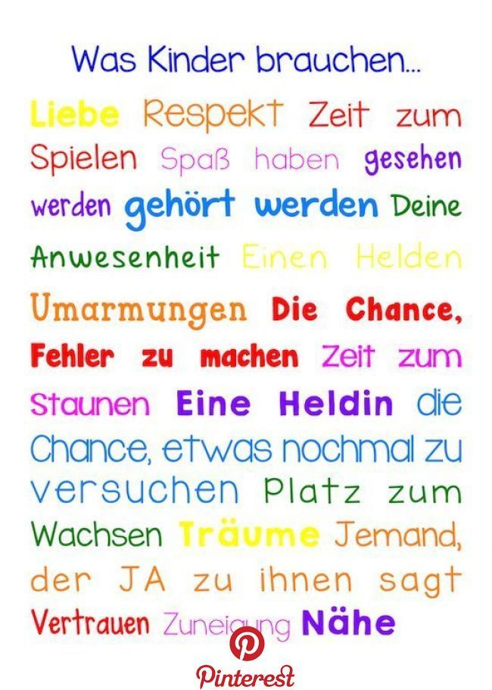

Pädagogische Zielsetzung

Um Entwicklungs- und Bildungsprozesse im Kindergarten anleiten zu können, braucht es Überlegungen von Intentionen beziehungsweise Zielen. Diese beziehen sich auf die Persönlichkeitsentfaltung, sowie den Erwerb von Kenntnissen, Fähigkeiten, Fertigkeiten, Haltungen und Verhaltensweisen.
Uns im Kindergarten Koglhof ist es wichtig, dass die Auswahl der Ziele an den jeweiligen Entwicklungstand des Kindes angepasst wird.
Wir bieten den Kindern einen sicheren und vertrauten Rahmen, sowie Lob und positive Verstärkung, damit sich ihre Kompetenzen voll entfalten können.
In der Elementarpädagogik steht die Entwicklung von Selbst-, Sozial- und Sachkompetenzen sowie lernmethodische Kompetenz als Leitidee im Vordergrund.
Selbstkompetenz meint, für sich selbst Verantwortung zu übernehmen sowie Selbstbewusstsein, Individualität und Identität zu entwickeln.
Sozialkompetenz meint die Fähigkeit, mit anderen in Beziehung zu treten, sowie Teil einer Gemeinschaft zu werden und Verantwortung zu übernehmen
Sachkompetenz meint, sachbezogen urteilen und entsprechend handeln zu können, sowie Wissen und Fertigkeiten zu erwerben
Lernmethodische Kompetenz bezieht sich auf ein Grundverständnis davon, dass man lernt, was man lernt und wie man lernt. Sowie die Fähigkeit sich selbst Wissen und Können anzueignen.

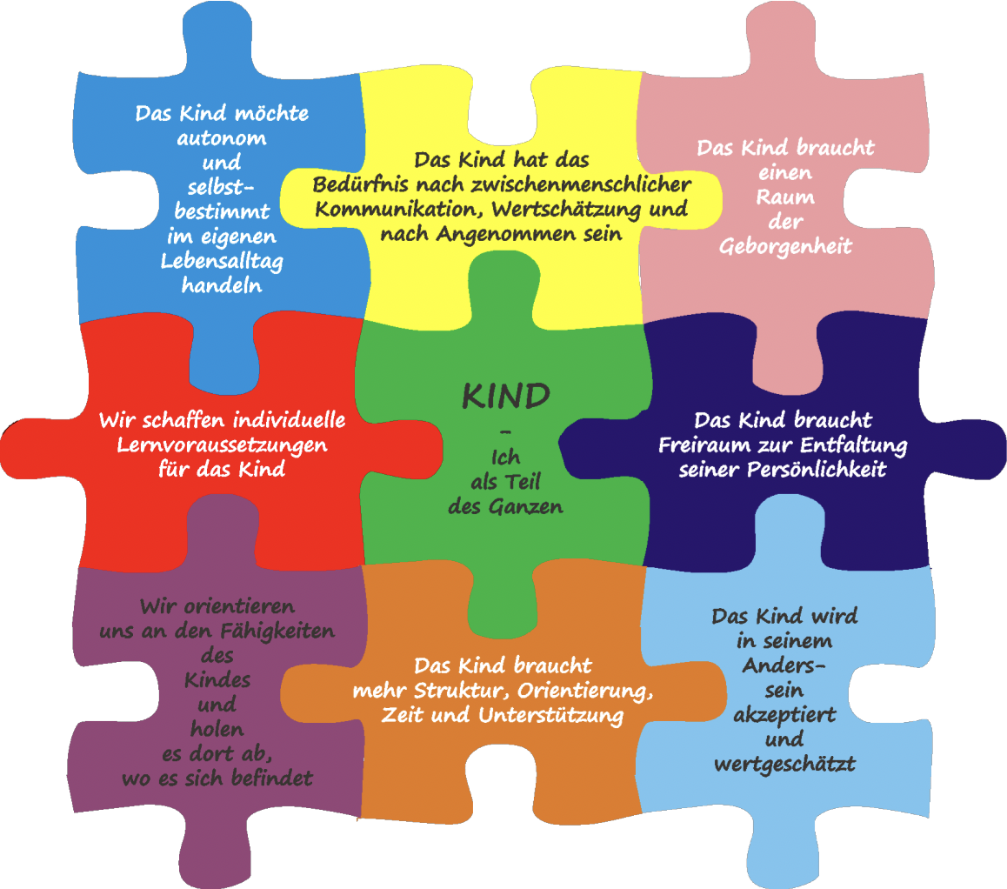

Bildungsrahmenplan

Um in Österreich eine Maßnahme zur Sicherung der pädagogischen Qualität in elementaren Kinderbildungseinrichtungen zu setzen und gleichzeitig die Bildungsarbeit in Kindergärten aufzuwerten, kam es 2009 im Auftrag der Bundesregierung zur Erstellung eines bundesländer-übergreifenden Bildungsrahmenplanes.
Dies ist so zusagen der Lehrplan für den Kindergarten, der in Verbindung mit dem Volksschullehrplan entwickelt wurde.
Der Bildungsrahmenplan bietet dem pädagogischen Personal Orientierung- und Planungshilfe und kann als Reflexionsinstrument verwendet werden.
Der Schwerpunkt liegt im „Bild vom Kind als kompetentes Individuum, das als Ko-Konstrukteur“ seiner Entwicklung handelt.
Der österreichische Bildungsrahmenplan beinhaltet folgende Bildungsbereiche.
- Emotionen und soziale Beziehungen °
- Ethik und Gesellschaftt
- Sprache und Kommunikation
- Bewegung und Gesundheit
- Ästhetik und Gestaltung
- Natur und Technik

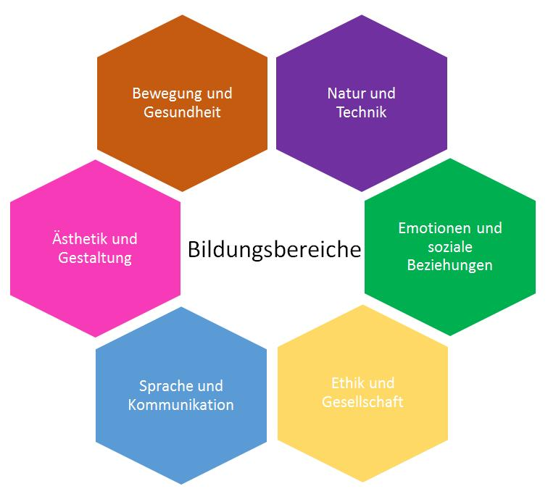

Bildungsbereiche

Im Bildungsrahmenplan werden sechs Bildungsbereiche beschrieben. Sie unterstützen die Planung und Reflexion unserer Arbeit und machen die Breite und Vielfalt pädagogischer Praxis sichtbar. Jeder Bildungs- Lernprozess der Kinder umfasst stets mehrere Bildungsbereiche. Das heißt, die einzelnen Bereiche überschneiden sich. Daraus ergibt sich vernetzte und ganzheitliche Bildungsarbeit, welche sich an den Interessen und Bedürfnissen der Kinder orientiert. Keiner dieser Bereiche findet im Alltag allein statt. Sie fließen ineinander. Somit kann in jeder Handlung und in jedem Spiel der Kinder egal welcher Art, abhängig von Entwicklung und Interesse des einzelnen Kindes, Lernen in jedem dieser Entwicklungsbereiche stattfinden. All unser Angebot im Kindergarten ermöglichen dem Kind individuelle Erfahrungen in jedem Bereich.
Ethik und Gesellschaft
Unsere Gesellschaft besteht aus verschiedenen Persönlichkeiten mit unterschiedlichen Werten, Einstellungen, Familienstrukturen und Umgangsformen. Durch die Auseinandersetzung mit diversen Werten und Normen, können Kinder sprachlichen, kulturellen und religiösen Unterschieden mit Respekt, Wertschätzung und Anerkennung begegnen und kennenlernen.
o Ein wertschätzendes Miteinander
o Teilnahme an kulturellen Ereignissen
o Gemeinsame Feste
Sprache und Kommunikation
Sprache ist die Grundlage für die Gestaltung sozialer Beziehungen. Sprachliche Bildung bezieht sich immer auf verbale, nonverbale und paraverbale Aspekte in der Kommunikation. Uns ist es ein großes Anliegen, dass wir die nonverbalen Ausdrucksformen der Kinder wahrnehmen und diese richtig interpretieren und einordnen.
o Verbal: Gespräche, Reime, Geschichten, Fingerspiel, Bilderbüchero Nonverbal: Körpersprache, Mimik, Gestik ......
o Paraverbal: Sprachmelodien, Rhythmus ....

Bewegung und Gesundheit
Die Freude an der Bewegung, das Erleben und Einschätzen der eigenen körperlichen Fähigkeiten, Kräftigung der Muskeln, mutig werden ohne sich in Gefahr zu bringen, das Gleichgewicht, die Auge- Handkoordination, die Entwicklung von der Grobmotorik bis hin zur Feinmotorik und Erlebnissen durch Rhythmus und Musik sind Schwerpunkte in der Bewegungserziehung bei uns im Kindergarten Koglhof.

Ästhetik und Gestaltung
Künstlerische Gestaltungsprozesse helfen dem Kind dabei die Vielfalt seiner Wahrnehmung zu ordnen und seine Kreativität auszudrücken. Die Musik spielt bei uns in der Arbeit mit den Kindern eine zentrale Rolle. Kinder singen mit Begeisterung Lieder und bewegen sich zur Musik. Die Freude am Weiterentwickeln von Fertigkeiten wird dadurch gefördert.

o Malen und Zeichnen (vertikal und horizontal)
o Bauen und Formen
o Werken und Herstellen
o Musik und Tanz, Kreisspiele und Lieder, Umgang mit Instrumenten o Förderung der Rhythmik

Natur und Technik
Die Auseinandersetzung mit der Natur und Technik setzt auch Interesse für physikalisches und mathematisches Denken, genaues Beobachten und erforschen verschiedener Materialien voraus.
Kleinkinder ist dieser Drang zum Forschen und Entdecken angeboren und möchten diese weiterentwickeln und stärken.
o Erkundung der Natur in Wald, Wiese und Bach
o Entdecken und Beobachten der Fauna und Flora
o Einblick in die Funktion und Technik verschiedener Materialen
o Ordnungsspiele (Mengen, Größen, Form .....)
o Achtung vor der Natur und verantwortungsvoller Umgang mit seiner Umwelt.

Bildungspartnerschaft mit Eltern

Eine enge Zusammenarbeit mit Eltern ist eine tragende, unverzichtbare Säule in der Bildungsarbeit. Wir sehen Eltern als Experten ihrer Kinder. Das Miteinander von Kindergarten und Familie ist die Basis für eine erfolgreiche Begleitung der Kinder.
Der Kontakt mit den Eltern und das Wissen über die Lebenssituation der Kinder helfen uns, sie besser kennen zu lernen und zu verstehen. Es ist uns wichtig, dass Eltern Fragen, Unklarheiten und jegliche Anliegen direkt an uns richten.
Wir bieten für alle Eltern ein jährliches Gespräch über Entwicklung und Verhalten des Kindes im Kindergarten an. Dieses sogenannte Entwicklungsgespräch dient zum Informationsaustausch zwischen Kindergarten und Eltern und basiert auf gegenseitigem Vertrauen, Offenheit und Wertschätzung zum Wohle des Kindes.
Wir versuchen unsere Arbeit mit den Kindern und Eltern so transparent wie möglich zu gestalten. Dazu gibt es eine Informationstafel, eine Postrolle, eine Monatszeitung – sowie Elternabende, eine Weihnachtsfeier mit Eltern und ein Familienfest und vieles mehr….
Bei Informationswunsch, Unklarheiten oder Veränderungen im Leben der Kinder vereinbaren wir auch zusätzliche Termine, um den Eltern mit Rat und Tat zur Seite zu stehen. Auch wir laden Eltern gezielt zum Gespräch ein, wenn wir Veränderungen im Verhalten und der Persönlichkeit der Kinder feststellen. So können Eltern darauf vertrauen, von Veränderungen oder Problemen ihrer Kinder rasch informiert zu werden.
Kinder im letzten Kindergartenjahr

Die räumliche Nähe zur Volksschule sowie die Offenheit zur Kooperation zwischen Kindergarten- und Lehrpersonal ermöglichen uns eine qualitative Zusammenarbeit mit der Volksschule zum Wohle der Kinder.
Schulvorbereitung oder Vorschulerziehung könnte mit dem Begriff der „Lebensschule“ übersetzt werden.
„Nicht für die Schule, sondern für das Leben lernen!“
… und dies beschränkt sich weder auf das letzte Kindergartenjahr, noch auf die gemeinsame Zeit in der das Kind eine elementare Bildungseinrichtung besucht.
Schulvorbereitung beginnt mit dem Tag der Geburt. Alles was Kinder ab dem ersten Lebenstag erfahren und erleben, beeinflusst ihre Zukunft wesentlich.
Die Verantwortung, dass Kinder bis zum Schuleinstieg notwendige Kompetenzen entwickeln, liegt in erster Linie bei den Eltern. Der Kindergarten arbeitet daher als familienergänzende und begleitende Bildungseinrichtung mit den Eltern zusammen.
Im Kindergarten bieten wir vielfältige Angebote und Einheiten zu gezielten Schulvorbereitung, in folgenden Bereichen an:
z.B. visuelle und auditive Wahrnehmung
mathemaische Vorerfahrung mit Mengen, Zahlen, Formen, …
phonologisches Bewusstheit- Reimen, Silben, …
Beschäftigung mit Buchstaben und Schrift
Kooperation mit Institutionen

Der Kindergarten hat einen festen Stellenwert in unserer Gesellschaft. Deshalb ist Transparenz nach Außen eine bedeutsame Aufgabe.
Daher sind neben der Kooperation mit den Eltern auch die Zusammenarbeit und der Austausch mit anderen Institutionen wertvoll.
Mit folgenden Institutionen stehen wir in Kooperation:
- Gemeinde Birkfeld
- Umliegende Kindergärten und Kinderkrippen
- Bildungscampus Birkfeld
- Logopäd*innen
- Eltern-Kind-Spielegruppe Koglhof
- Volksschule Koglhof
- Betriebe und Vereine aus der Gemeinde
- Land Stmk
- Heilpädagogischer Kindergarten Weiz – bei Bedarf bekommen wir Unterstützung vom Team für Integrative Zusammenarbeit (IZB Team)
- Tagesmutter Verein Steiermark, Hilfswerk und Volksshilfe, Fachschule Hartberg
- Bildungsanstalt für Elementarpädagogik (Bafep) Hartberg – Schüler/innen der verschiedenen Schulstufen absolvieren in unserem Kindergarten ihre Pflichtpraktika.

Erasmus - Bildungsbrücken im Oberen Freistritztal

‚Bildungsbrücken im Oberen Feistritztal‘ ist ein Projekt als Impuls für die Errichtung eines Bildungscampus Birkfeld und umfasst folgende Institutionen:
- Marktgemeinde Birkfeld
- Kindergärten in Birkfeld, Haslau, Koglhof und Waisenegg
- Kinderkrippe Birkfeld
- Volksschule in Birkfeld, Koglhof und Waisenegg
- MS Birkfeld
- PTS Birkfeld
- BORG Birkfeld
- Musikschule Birkfeld und Koglhof
Ziele dieses Projekts aus Sicht der Marktgemeinde:
- Bildungswege kohärenter machen
- die Ausbildung jedes einzelnen Kindes organisatorisch und qualitativ verbessern
- die Förderung des selbstverantwortlichen Lernens
Ziele dieses Projekts aus Sicht der Pädagog*innen aus Kinderkrippe, Kindergarten und Schule:
- Job Shadowing, und intensiver, transnationaler fachdidaktischer Austausch zum Thema Transition Kindergarten – Volksschule
- selbstgesteuertes Lernen in aufbereiteter
- Lernumgebung Entwicklung von standortspezifischen Konzepten für die zukünftige gemeinsame Transitionsarbeit
- Entwicklung eines Methodenkatalogs zur Umsetzung der im Bildungsplan geforderten Kernelemente

Transition – Übergang Kindergarten/Volksschule
Es besteht ein offener Austausch zwischen Kindergarten- und Schulpersonal zum Wohle der Kinder. Wir tauschen uns regelmäßig aus und bauen darauf unsere Planungen auf.
Gesamtziel soll sein mit der Volksschule und unserem Kindergarten, den Kindern und Eltern einen angst- und stressfreien Übergang in die Schule zu ermöglichen. Sowie Freude und Motivation darauf weiter zu steigern.
Seit dem Kindergartenjahr 2022/2023 gibt es im Kindergarten Koglhof und der Volksschule Koglhof einen Transitionskalender. In diesem Kalender werden alle gemeinsamen Treffen/Projekte/Feste festgehalten und sichtbar gemacht. Bei regelmäßigen Besprechungen mit den Volkschullehrerinnen werden gemeinsame Aktivitäten besprochen, geplant und organisiert. Da uns ein guter Übergang von Kindergarten und Volksschule sehr wichtig ist, werden bei uns die Kinder im letzten Kindergartenjahr auch besonders liebevoll und wertschätzend begleitet. Die Kinder der 4. Klasse übernehmen die Patenschaft für ein Kind im letzten Kindergartenjahr. Diese Patenschaft ist für die Kindergartenkinder ein sehr positives Erlebnis. Sie werden am Schnuppertag von den Schulkindern abgeholt und den ganzen Vormittag über begleitet und betreut. Die großen Kinder wachsen in ihrer Rolle als Paten und blühen darin auf. Sie tragen Verantwortung für jemand anderes und lernen dabei zu helfen und zu unterstützen. Die Kindergartenkinder haben im Gegenzug jemanden an den sie sich wenden können und der ihnen in bestimmten Situationen helfen kann. Wir im Kindergarten können mit gutem Gewissen sagen: „Bei uns wird Transition gelebt.“

Literatur- und Quellenverzeichnis

Steiermärkisches Kinderbildungs- und -betreuungsgesetz, LGBl. Nr.: 22/2000, zuletzt i.d.F. LGBl.Nr.: 19/2019
Vereinbarung gemäß Art. 15aB-VG zwischen dem Bund und den Ländernüber die Elementarpädagogikfür die Kindergartenjahre 2018/19 bis 2021/22 und der darin formulierten Pädagogischen Grundlagendokumente. https://www.parlament.gv.at/PAKT/VHG/XXVI/ME/ME_00079/fname.pdf (14.02.2019)
Charlotte Bühler Institut im Auftrag der BundesländerÖsterreichs (2009) BundesländerübergreifenderBildungsRahmenPlanfür elementare Bildungseinrichtungen in Österreich (14.02.2019)
Charlotte Bühler Institut im Auftrag des Bundesministeriums für Bildung und Frauen (2014) Leitfaden zur frühen sprachlichen Förderung am Übergang Kindergarten Schule (14.02.2019)
Charlotte-Bühler-Institut im Auftrag des Bundesministeriums für Wirtschaft, Jugend und Familie (2019) Modul für das letzte Jahr in elementaren Bildungseinrichtungen. Vertiefende Ausführungen zum „BundesländerübergreifendenBildungsRhamenPlan (14.02.2019)

Charlotte-Bühler-Institut, Michaela Hajszan und Martina Pfohl, Claude Bodeving, Service National de la Jeunesse (2017) Handbuch zur Konzeptionserstellung in non-formalen Bildungseinrichtungen http://www.charlotte-buehler-institut.at/handbuch-zur- konzeptionserstellung-in-non-formalen-bildungseinrichtungen/ (14.02.2019)
A6 – Referat Kinderbildung und – betreuung (2018) Praxisleitfaden Eingewöhnung (14.02.2019) Weiterführendes Material
Dupuis, A. / Textor, M.R. (Hrsg.).: „Kindergartenpädagogik Online Handbuch. Konzeptionsarbeit als Bestandteil von Qualitätsentwicklung. www.kindergartenpaedagogik.de/624.html (14.02.2019)



Impressum
Herausgeber: Gemeindekindergarten Koglhof
Verfasser: Evelyn Glanz und Judith Pötz
Verantwortlich für den Inhalt: Das pädagogische Fachpersonal des Kindergartens Koglhof
Layout: Judith Pötz
Druck: Kindergarten Koglhof
Auflage: 3. Auflage – Kindergarten Koglhof

Danksagung
Danke an alle Eltern des Ortsteiles Koglhof für ihr Vertrauen in unsere Arbeit und im Umgang mit ihren Kindern.
Ein letztes und großes Dankeschön geht an die Gemeinde Birkfeld, denen der Kindergarten als Bildungsinstitution und Ort der Gemeinschaft für Eltern und Kinder, sehr am Herzen liegt. Stets stoßen wir auf offene Ohren, Bemühen und Engagement, wenn es um die Optimierung unserer Rahmenbedingung für Qualitätssicherung im pädagogischen Konzept geht.

